

**ANALISIS KELAYAKAN USAHA BUDIDAYA IKAN LELE MUTIARA (C*larias gariepinus*) DI KECAMATAN MOGA KABUPATEN PEMALANG**

**SKRIPSI**

Skripsi sebagai Salah Satu Syarat untuk Mencapai Gelar Sarjana dalam Program Strata Satu pada Fakultas Perikanan dan Ilmu Kelautan Universitas Pancasakti Tegal

Oleh :

MUHAMMAD ZIYDAN NIFQU RIZQI

NPM : 3218500014

**PROGRAM STUDI BUDIDAYA PERAIRAN**

**FAKULTAS PERIKANAN DAN ILMU KELAUTAN**

**UNIVERSITAS PANCASAKTI TEGAL**

**2024**

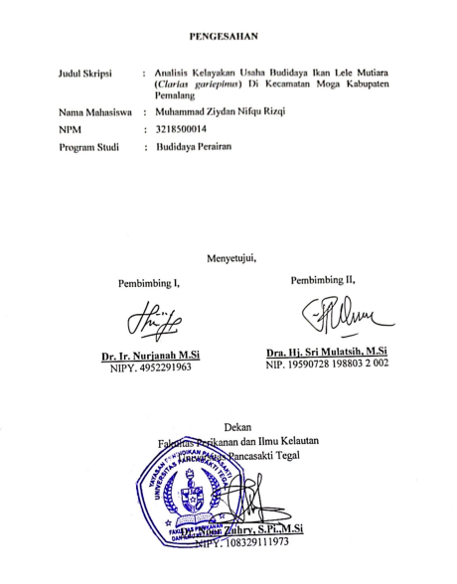

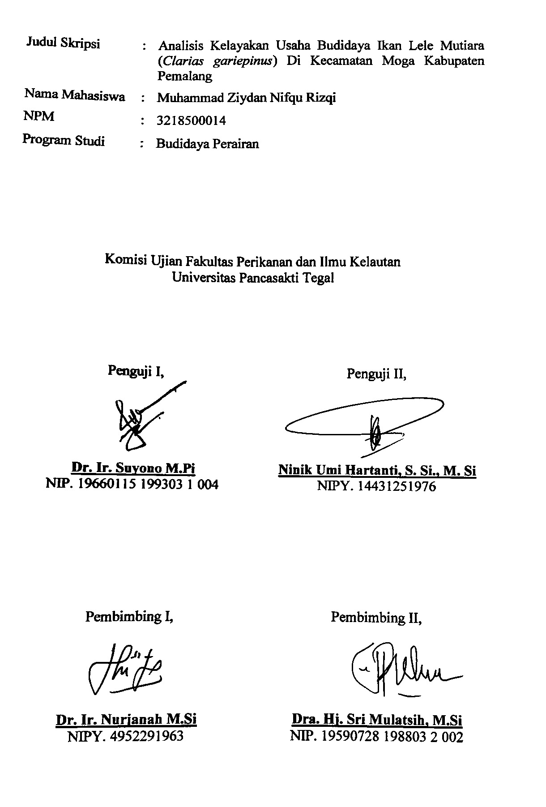

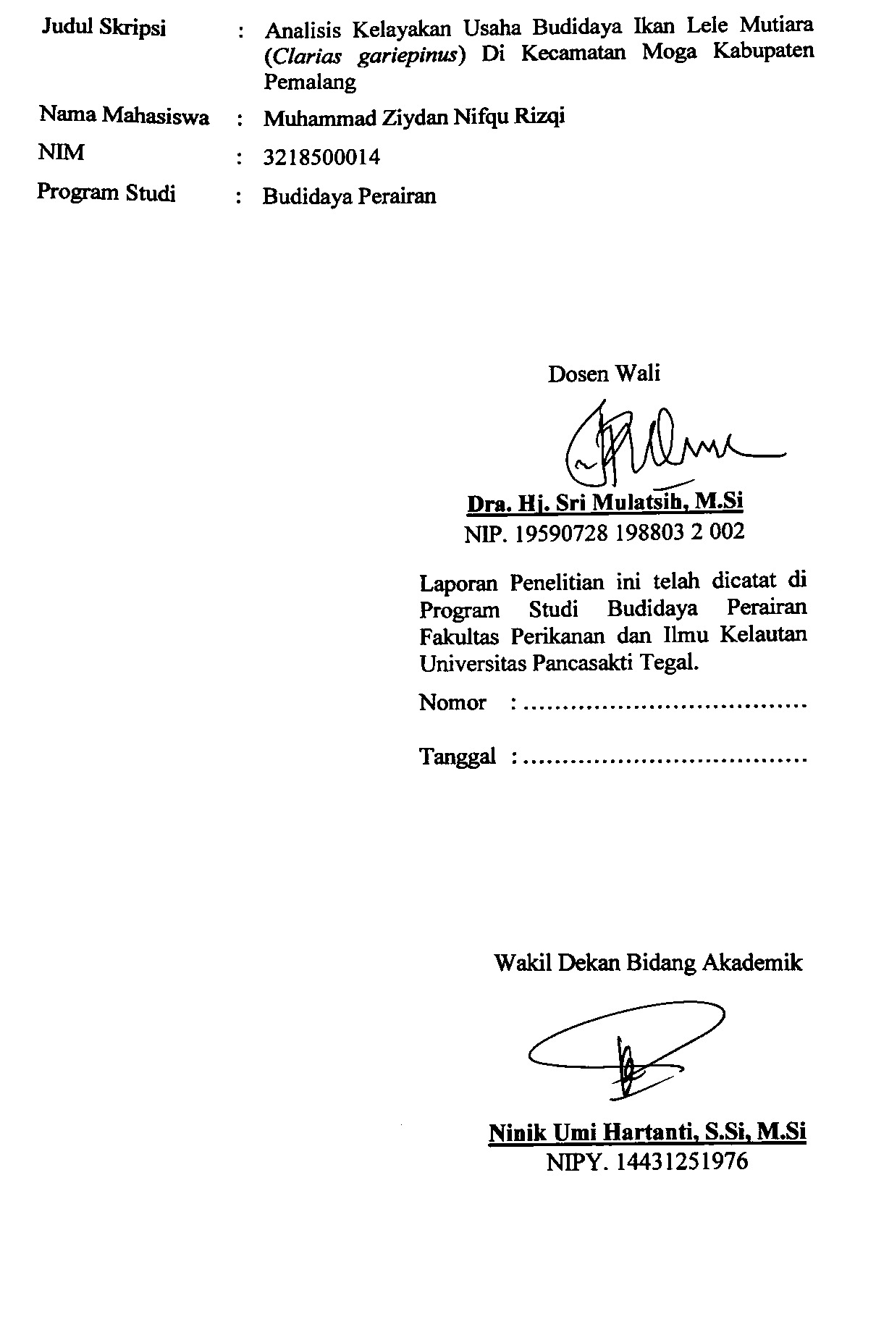

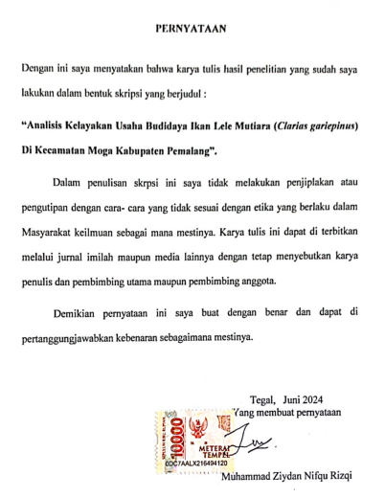

**ABSTRAK**

**MUHAMMAD ZIYDAN NIFQU RIZQI,** 3218500014. Analisis Kelayakan Usaha Budidaya Ikan Lele Mutiara (*Clarias gariepinus*) Di Kecamatan Moga Kabupaten Pemalang, 2024 Pembimbing i **Nurjanah** dan Pembimbing ii **Sri Mulatsih**

Ikan lele mutiara (*Clarias gariepinus*) merupakan jenis ikan lele yang banyak dibudidayakan karena memiliki berbagai keunggulan diantaranya adalah pertumbuhannya cepat, memiliki kemampuan beradaptasi terhadap lingkungan yang tinggi, rasanya enak dan kandungan gizinya cukup tinggi. Resiko usaha pada kegiatan budidaya ikan lele ini juga cukup besar. Untuk mengurangi resiko tersebut diperlukan perhitungan yang tepat agar dana yang diinvestasikan dapat memberikan keuntungan. Oleh karena itu, perlu dilakukan analisis untuk mengetahui biaya dan pendapatan dari usaha yang dijalankan masih menguntungkan atau sebaliknya. Penelitian ini bertujuan untuk mempelajari dan menerapkan teknik budidaya ikan lele dan mengetahui kelayakan usaha ikan lele mutiara (*Clarias gariepinus*) di Kecamatan Moga, Kabupaten Pemalang. Alat yang digunakan dalam penelitian ini meliputi: timbangan manual, timbangan gantung, jaring, skopnet, ember pakan, bak ember, bak penampung, cangkul, bambu angkut, pipa paralon, ember sortir, lampu, kolam dengan luas 92-146 m² dan konstruksi beton dengan kedalaman 1,5 m. Bahan yang digunakan dalam penelitian ini meliputi benih ikan lele dengan kepadatan 7.500-12.000 dengan ukuran 7-9 cm, kapur pertanian, pupuk, obat, dan pelet T78.Metode penelitian menggunakan metode deskriptif – kuantitatif. Teknik pengumpulan data menggunakan dokumentasi, observasi dan wawancara. Analisis data ini diolah menggunakan program Microsoft Excel untuk mendapatkan hasil berupa analisis R/C *Ratio*, Pendapatan, *Pay Back Period* (PP), *Break Even Point*, *Internal Rate of Return* (IRR), dan NPV (*Net Present Value*). Analisis kelayakan usaha budidaya ikan lele mutiara di Kecamatan Moga Kabupaten Pemalang menunjukan bahwa keuntungan yang dihasilkan terbilang baik berdasarkan hasil rata-rata nilai payback period 2,7 tahun, RC *Ratio* sebesar 1,47, BEP unit (kg): 3198, BEP Rupiah (Rp): 48.179.109, *Net Present Value* (NPV) (Rp): 129.427.528, *Internal Rate of Return* (IRR) (%): 52. Usaha budidaya ikan lele mutiara layak untuk dilanjutkan dengan keuntungan hasil budidaya rata rata sebesar Rp 36.027.996 pertahun.

**KATA KUNCI** : Ikan Lele Mutiara, Budidaya, Kelayakan Usaha

**ABSTRACT**

**MUHAMMAD ZIYDAN NIFQU RIZQI**, 3218500014. Feasibility Analysis of Pearl Catfish (Clarias gariepinus) Farming Business in Moga District, Pemalang Regency, 2024 Supervisor i **Nurjanah** and Supervisor ii **Sri Mulatsih**

Pearl catfish (*Clarias gariepinus*) is a type of catfish that is widely cultivated because it has various advantages including fast growth, high adaptability to the environment, good taste and quite high nutritional content. The business risk in catfish cultivation activities is also quite large. To reduce this risk, proper calculations are needed so that the invested funds can provide profits. Therefore, it is necessary to conduct an analysis to find out whether the costs and income of the business run are still profitable or vice versa. This study aims to study and apply catfish cultivation techniques and determine the feasibility of pearl catfish (*Clarias gariepinus*) business in Moga District, Pemalang Regency. The tools used in this study include: manual scales, hanging scales, nets, scopnets, feed buckets, bucket tubs, storage tubs, hoes, transport bamboo, paralon pipes, sorting buckets, lights, ponds with an area of 92-146 m² and concrete construction with a depth of 1.5 m. The materials used in this study include catfish seeds with a density of 7,500-12,000 with a size of 7-9 cm, agricultural lime, fertilizers, medicines, and T78 pellets. The research method uses a descriptive – quantitative method. Data collection techniques use documentation, observation and interviews. This data analysis was processed using the Microsoft Excel program to obtain results in the form of analysis of *R/C Ratio, Revenue, Pay Back Period* (PP), *Break Even Point, Internal Rate of Return* (IRR), and NPV (*Net Present Value*). An analysis of the feasibility of pearl catfish farming in Moga District, Pemalang Regency shows that the profits generated are fairly good based on the average *payback period* of 2.7 years, *RC* *Ratio* of 1.47, BEP unit (kg): 3,198, BEP Rupiah (Rp): 48,179,109, *Net Present Value* (NPV) (Rp): 129,427,528, *Internal Rate of Return* (IRR) (%): 52. The pearl catfish cultivation business is worthy of continuing with an average cultivation profit of Rp 36.027.996 per year.

***KEYWORDS :*** *Catfish, Aquaculture, Business Feasibility*

**KATA PENGANTAR**

Puja dan puji syukur kehadirat Allah SWT atas anugrah dan karunia-Nya, sehingga penelitian yang berjudul “Analisis Kelayakan Usaha Budidaya Ikan Lele Mutiara (*Clarias gariepinus*) Di Kecamatan Moga Kabupaten Pemalang” dapat terselesaikan dengan baik di Kecamatan Moga Kabupaten Pemalang.

Penelitian ini dilaksanakan pada bulan Maret - Mei 2024 di Kecamatan Moga Kabupaten Pemalang, sebagai salah satu syarat memperoleh gelar Sarjana Perikanan di Fakultas Perikanan dan Ilmu Kelautan Universitas Pancasakti Tegal.

Penulis menyampaikan penghargaan dan ucapan terimakasih yang sebesar-besarnya kepada:

1. Ibu Dr. Ir. Nurjanah M.Si selaku Dosen Pembimbing Pertama Skripsi Program Studi Budidaya Perairan Fakultas Perikanan dan Ilmu Kelautan.
2. Ibu Dra. Hj. Sri Mulatsih, M.Si selaku Dosen Pembimbing Dua Skripsi dan Dosen Wali Program Studi Budidaya Perairan Fakultas Perikanan dan Ilmu Kelautan.
3. Bapak Dr. Noor Zuhry, S.Pi., M.Si selaku Dekan Fakultas Perikanan dan Ilmu Kelautan Universitas Pancasakti Tegal.
4. Ibu Karina Farkha Dina, S.Pi, M.P selaku Ketua Program Studi Budidaya Perairan Fakultas Perikanan dan Ilmu Kelautan Universitas Pancasakti Tegal
5. Kedua orang tua tercinta, keluarga dan sahabat yang senantiasa mendukung serta mendo’akan tiada henti sehingga penulis dapat menyelesaikan skripsi ini dengan tepat waktu.

Besar harapan penulis, penelitian ini dapat bermanfaat khususnya bagi penulis sendiri maupun bagi pembaca sebagai bahan referensi dalam menambah informasi yang berkaitan dengan perikanan.

Tegal, Juni 2024

Penulis

**DAFTAR ISI**

**KATA PENGANTAR** i

**DAFTAR ISI** ii

**DAFTAR TABEL** iv

**DAFTAR GAMBAR**  v

**DAFTAR LAMPIRAN** vi

**BAB I. PENDAHULUAN** 1

1.1 Latar Belakang 1

1.2 Identifikasi Masalah 2

1.3 Rumusan Masalah 3

1.4 Batasan Permasalahan 3

1.5 Tujuan Penelitian 3

1.6 Manfaat Penelitian 4

1.7 Waktu dan Tempat Penelitian 4

**BAB II. TINJAUAN PUSTAKA** 5

2.1 Ikan Lele Mutiara 5

2.1.1 Klasifikasi Ikan Lele Mutiara 5

2.1.2 Morfologi Ikan Lele Mutiara (*Clarias gariepinus*) 5

2.1.3 Kandungan Gizi Ikan Lele Mutiara 7

2.2 Usaha Pembesaran Ikan Lele Mutiara 8

2.3 Biaya 19

2.4 Penerimaan 19

2.5 Pendapatan 20

2.6 Analisis Kelayakan Usaha 20

**BAB III. MATERI DAN METODE** 21

3.1 Alat dan Bahan Penelitian 21

3.2 Populasi dan Sampel 21

3.3 Metode Penelitian 22

3.4 Teknik Pengolahan Data 23

3.4 Teknik Pengumpulan Data 23

3.4 Analisis Data 27

**BAB IV. HASIL DAN PEMBAHASAN** 27

4.1 Keadaan Umum Lokasi Penelitian 27

4.2 Sarana dan Prasarana Budidaya Ikan Lele 28

4.3 Analisis Kelayakan Usaha 29

**BAB V. KESIMPULAN DAN SARAN** 34

5.1 Kesimpulan 34

5.2 Saran 34

**DAFTAR PUSTAKA** 35

**LAMPIRAN** 38

**DAFTAR TABEL**

**No : Halaman**

Tabel 1.Kandungan Gizi Ikan Lele per 100 gram 7

Tabel 2. Alat dan Bahan Penelitian 21

Tabel 3. Luas Penggunaan Lahan 27

Tabel 4. Luas Lahan Pembudidaya 28

Tabel 5. Pembiayaan dan Pendapatan Budidaya Ikan Lele Mutiara 29

Tabel 6. Analisis R/C *Ratio* Pembudidaya Ikan Lele Mutiara 30

Tabel 7. Analisis Pendapatan Pembudidaya Ikan Lele Mutiara 31

Tabel 8. Analisis *NPV dan IRR* 36

**DAFTAR GAMBAR**

**No : Halaman**

Gambar 1.Ikan Lele Mutiara (*Clarias gariepinus*) 5

**DAFTAR LAMPIRAN**

**No : Halaman**

Lampiran 1.Peta Lokasi Penelitian 38

Lampiran 2.Kuesioner Penelitian 38

Lampiran 3.Biaya Investasi 42

Lampiran 4. Biaya Tetap 42

Lampiran 5. Biaya Tidak Tetap 42

Lampiran 6. Penerimaan 45

Lampiran 7. Rincian Pendapatan, R/C *Ratio*, Payback Period 45

Lampiran 8. Titik Impas/*Break Even Point* 46

Lampiran 9. Kelulus Hidupan Ikan/SR (*Survival Rate*) 46

Lampiran 10. Kondisi Perekonomian Pembudidaya47

Lampiran 11. FCR (*Food Convertion Ratio*)47

Lampiran 12. Analisis *Net Present Value* (NPV) dan Analisis *Internal Rate of Return* (IRR) 48

Lampiran 13. Foto Kegiatan Penelitian51

**BAB I**

**PENDAHULUAN**

**1.1 Latar Belakang**

Indonesia sebagai negara kepulauan memilki zona maritim yang sangat luas, yaitu 5,8 juta km² yang terdiri atas perairan kepulauan 2,3 juta km², laut teritorial 0,8 juta km² dan perairan Zona Ekonomi Eksklusif 7 juta km². Sektor perikanan pada dasarnya dibagi menjadi dua yaitu perikanan tangkap dan perikanan budidaya. Sektor perikanan merupakan salah satu sektor ekonomi yang memiliki peranan dalam pembangunan ekonomi nasional, khususnya dalam penyediaan bahan pangan protein, perolehan devisa dan penyediaan lapangan pekerjaan (Wibowo *et al*., 2022). Perubahan konsumsi ke arah produk perikanan haruslah dipandang sebagai suatu peluang usaha yang menjanjikan. Salah satu komoditas ikan air tawar yang sangat potensial adalah ikan lele (Wibowo *et al*., 2022).

Ikan lele (*Clarias gariepinus*) merupakan jenis ikan air tawar dengan tubuh memanjang dan kulit tubuh yang licin. Ikan lele mutiara merupaka strain baruikan lele afrika *Clarias gariepinus* Burchell, 1822 unggul hasil pemuliaan Badan Peneliatian Pemuliaan Ikan (BPPI) Sukamandi yang telah dinyatakan lulus ujian rilis pada tanggal 27 Oktober 2014 dengan nama Mutiara dan ditetapkan berdasarkan Surat Keputusan Menteri Kelautan dan Perikanan Nomor 77/KEPMEN-KP/2015 (BPPI, 2014).

Usaha pembesaran ikan lele Mutiara ini membutuhkan dana yang besar untuk membiayai investasi dalam jangka panjang. Resiko usaha pada kegiatan pembesaran ikan lele ini juga cukup besar. Untuk mengurangi resiko tersebut diperlukan perhitungan yang tepat agar dana yang diinvestasikan dapat memberikan keuntungan. Oleh karena itu, perlu dilakukan analisis untuk mengetahui biaya dan pendapatan dari usaha yang dijalankan masih menguntungkan atau sebaliknya, selain itu juga diperlukan analisis kelayakan usaha untuk menyakinkan bahwa usaha tersebut dapat dikatakan layak untuk dijalankan.

Berdasarkan latar belakang yang telah dipaparkan, peneliti tertarik untuk mengadakan penelitian dengan judul: “Analisis Kelayakan Usaha Budidaya Ikan Lele Mutiara (*Clarias gariepinus*) di Kecamatan Moga, Kabupaten Pemalang”

**1.2 Identifikasi Masalah**

Identifikasi masalah dalam Analisis Kelayakan Usaha Budidaya Ikan Lele Mutiara (*Clarias gariepinus*) di Kecamatan Moga, Kabupaten Pemalang dapat mencakup beberapa aspek berikut:

1. Permintaan Pasar : Masalah yang dapat diidentifikasi adalah kurangnya pemahaman tentang kebutuhan pasar ikan lele mutiara di Kecamatan Moga, Kabupaten Pemalang. Pertanyaan yang mungkin muncul adalah seberapa besar permintaan ikan lele mutiara di wilayah tersebut, preferensi konsumen, dan potensi pasar ekspor.
2. Faktor Teknis Budidaya : Masalah yang perlu diidentifikasi adalah faktor lingkungan yang dapat mempengaruhi budidaya ikan lele mutiara di Kecamatan Moga. Faktor-faktor seperti kualitas air, suhu, pH, dan ketersediaan lahan perlu dikaji untuk memahami apakah kondisi lingkungan tersebut mendukung budidaya ikan lele mutiara.
3. Kelayakan Usaha : Masalah yang perlu dianalisis adalah kelayakan usaha budidaya ikan lele mutiara di Kecamatan Moga, Kabupaten Pemalang. Pertanyaan yang mungkin diajukan adalah sejauh mana usaha budidaya ikan lele mutiara menguntungkan dari segi biaya produksi, pendapatan yang diharapkan, risiko, dan pengembalian modal.

**1.3 Rumusan Masalah**

Rumusan masalah dalam penelitian ini adalah bagaimana Analisis Kelayakan Usaha Budidaya Ikan Lele Mutiara (*Clarias gariepinus*) di Kecamatan Moga, Kabupaten Pemalang, berdasarkan indikator-indikator :

1. Bagaimana teknik budidaya ikan lele mutiara yang efektif dan efisien yang dapat diterapkan dalam usaha di wilayah Kecamatan Moga?
2. Bagaimanakah tingkat kelayakan usaha budidaya ikan lele mutiara berdasarkan Analisis R/C *Ratio*, Pendapatan, *Pay Back Period* (PP), *Break Even Point,* *Internal Rate of Return* (IRR), dan NPV (*Net Present Value*) ?

**1.4 Batasan Permasalahan**

Penelitian ini mengkaji analisis usaha dari aspek teknis, finansial, pemasaran dalam budidaya ikan lele mutiara.

**1.5 Tujuan Penelitian**

Tujuan penelitian ini adalah :

1. Mengetahui teknik budidaya ikan lele mutiara (*Clarias gariepinus*) di Kecamatan Moga, Kabupaten Pemalang.
2. Mengetahui kelayakan usaha yang diukur melalui Analisis R/C *Ratio*, Pendapatan, *Pay Back Period* (PP), *Break Even Point, Internal Rate of Return* (IRR), dan NPV (*Net Present Value*) pada usaha budidaya ikan lele mutiara di Kecamatan Moga, Kabupaten Pemalang.

**1.6 Manfaat Penelitian**

Memberikan kontribusi dalam pengembangan budidaya ikan lele mutiara di Kecamatan Moga, Kabupaten Pemalang. Penelitian ini dapat memberikan wawasan tentang faktor-faktor yang mempengaruhi keberhasilan budidaya dan memberikan rekomendasi untuk meningkatkan produktivitas dan efisiensi budidaya

**1.7 Waktu dan Tempat Penelitian**

Penelitian ini dilaksanakan pada bulan Maret – Mei 2024, bertempat di Kecamatan Moga, Kabupaten Pemalang.

**BAB II**

**TINJAUAN PUSTAKA**

**2.1 Ikan Lele Mutiara**

**2.1.1 Klasifikasi Ikan Lele Mutiara**

Klasifikasi lele mutiara (*Clarias gariepinus*) menurut Mustafa (2010), sebagai berikut :

Kingdom : *Animalia*

Phylum : *Chordata*

Classis : *Pisces*

Sub Classis : *Teleostei*

Ordo : *Ostrariophysi*

Sub Ordo : *Siluroidea*

Family : *Clariidae*

Genus : *Clarias*

Spesies : *Clarias gariepinus*

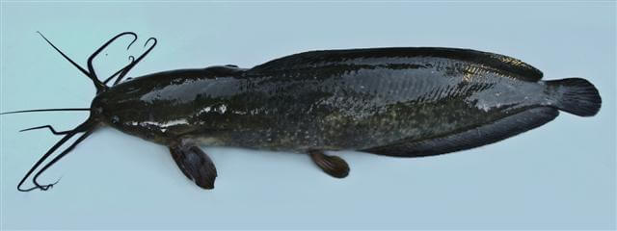Gambar Ikan lele mutiara dapat dilihat pada Gambar 1.

Gambar 1. Ikan Lele Mutiara (*Clarias gariepinus*)

Sumber : (Mahyuddin, 2013)

**2.1.2 Morfologi Ikan Lele Mutiara (*Clarias gariepinus*)**

Ikan lele adalah ikan yang hidup di perairan umum dan merupakan ikan yang bernilai ekonomis, serta disukai oleh masyarakat. Ikan lele tergolong hewan nocturnal, yaitu lebih aktif mencari makan di malam hari. Ikan lele umumnya memiliki warna kehitaman atau ke abuan dengan bentuk tubuh yang panjang dan pipih ke bawah. Memiliki kepala yang pipih dan tidak memiliki sisik dan terdapat alat pernapasan bantuan. Insang pada ikan lele berukuran kecil dan terletak dibagian belakang kepala. Jumlah sirip ikan lele sebanyak 68-79, di bagian sirip dada ada 9-10, di bagian sirip perut 5-6, di sirip dubur 50-60, dan memiliki 4 pasang sungut. Sirip dada di lengkapi dengan duri tajam patil yang memiliki panjang maksimum hingga mencapai 400 mm. Matanya berukuran 1/8 dari panjang kepalanya. Giginya berbentuk villiform dan menempel pada rahangnya (Pratiwi , 2014).

Ikan lele (*Clarias gariepinus*) merupakan salah satu komoditas perikanan yang cukup popular di masyarakat. Ikan lele ini berasal dari benua Afrika dan pertama kali dibawa ke Indonesia pada Tahun 1984. Ikan lele atau ikan keli, adalah sejenis ikan yang hidup di air tawar. Panjang baku 5-6 kali tinggi badan dan perbandingan antara panjang baku terhadap panjang kepala adalah 1: 3-4. Kepala pipih, simetris dan dari kepala sampai punggung berwarna coklat kehitaman, mulut lebar dan tidak bergerigi, bagian badan bulat dan memipih ke arah ekor, memiliki patil serta memiliki alat pernapasan tambahan (*accesory breathing organ*) berupa kulit tipis menyerupai spons, yang dengan alat pernapasan tambahan ini lele dapat hidup pada air dengan kadar oksigen rendah. Ikan ini memiliki kulit berlendir dan tidak bersisik (mempunyai pigmen hitam yang berubah menjadi pucat bila terkena cahaya matahari), dua buah lubang penciuman yang terletak di belakang bibir atas, sirip punggung dan anal memanjang sampai ke pangkal ekor namun tidak menyatu dengan sirip ekor, mempunyai senjata berupa patil atau taji untuk melindungi dirinya terhadap serangan atau ancaman dari luar yang membahayakan (Gunther dan Teugels *dalam* Widodo, 2011).

* + 1. **Kandungan Gizi Ikan Lele Mutiara**

Bahan pangan yang mengandung protein tinggi dan mudah dicerna salah satunya adalah ikan. Pola kandungan asam-asam amino ikan hampir sama dengan asam amino yang terdapat dalam tubuh manusia. Ikan air tawar yang cukup populer di masyarakat Indonesia adalah ikan lele. Ikan lele merupakan jenis ikan yang hidup di air tawar, habitatnya di sungai-sungai atau persawahan, namun pada zaman sekarang ini ikan lele sudah sangat banyak dibudidayakan oleh para peternak ikan. Keunggulan ikan air tawar jika dibandingkan dengan ikan air laut adalah di dalam ikan air tawar kandungan metil merkuri sangat rendah bahkan terkadang tidak ditemukan. Sedangkan ikan air laut seringkali mengandung metil merkuri yang cukup tinggi (Ridho *et al*, 2021). Berikut adalah tabel kandungan gizi ikan lele per 100 gram :

**Tabel 1**. Kandungan Gizi Ikan Lele per 100 gram

|  |  |
| --- | --- |
| Jenis Zat | Kandungan Zat |
| Kadar Air | 78,5 % |
| Sumber energi | 90 kal |
| Protein | 18,7 gr |
| Lemak | 1,1 gr |
| Kalsium | 15 mg |
| Fosfor | 126 mg |
| Zat Besi | 2 mg |
| Natrium | 15 mg |

(Sumber : Ridho *et al*., 2021)

**2.2 Usaha Pembesaran Ikan Lele**

Usaha Pembesaran ikan lele layak untuk dikembangkan, karena tidak hanya pembudiaya pembesaran ikan lele yang sudah berpengalaman atau ahli yang boleh melakukan pembudidayaan tetapi pemula juga mempunyai peluang besar karena, kemudahan dalam usaha pembesaran ikan lele dari ukuran bibit sampai ukuran siap konsumsi. Ikan lele yang dipanen kemudian dijual ke konsumen atau pasar. Pada saat ini orang-orang beranggapan bahwa dalam memeliharan atau membudidaya ikan lele harus memerlukan lahan yang luas dan air yang banyak (Jamaludin, 2016).

Ikan Lele mampu hidup dan besar di berbagai wadah atau media. Pembudiaya pembesaran ikan lele yang berdomisili di perdesaan, ikan lele dapat dipelihara di kolam tanah. Masyarakat yang mempunyai lahan terbatas atau tinggal di perkotaan, pemeliharaan ikan lele dapat dilakukan di kolam terpal atau di kolam tembok. Teknik pembesaran dapat menyesuaikan teknologi atau disesuaikan dengan pola tanam. Untuk pembesaran yang dilakukan secara semi intensif menggunakan kolam tanah, sementara itu untuk pembesaran yang intensif menggunakan kolam terpal yang dapat dijadikan wadah untuk pembesaran yang intensif (Jamaludin, 2016).

**2.2.1 Pemilihan Lokasi**

Budidaya ikan lele dimulai dengan pemilihan lokasi yang tepat dan baik. Pemilihan lokasi ditentukan oleh kondisi lingkungan alam dan lingkungan masyarakat. Lingkungan alam yaitu tentang ketersediaan air, baik kualitas air. Lingkungan masyarakat yaitu dukungan masyarakat setempat dan pemerintah.

Kuntono (2016), menyatakan bahwa syarat lokasi yang baik bagi beternak ikan Lele adalah sebagai berikut:

1. Tanah yang baik

Tanah yang baik ialah jenis tanah liat, tidak berporos, berlumpur serta subur. lahan yang baik buat budidaya Lele dapat berupa: tanah sawah, tanah di comberan, tanah pekarangan, serta blumbang.

1. Ketinggian tanah

Ketinggian tanah yang baik adalah dataran rendah hingga wilayah yang tingginya maksimal 700 m dpl (diatas permukaan laut).

1. Kemiringan tanah

Kemiringan tanah dari permukaan sumber air dan kolam adalah 5-10%. Kolam yang panjangnya 10 meter maka kemiringannya antara 5 sampai 10 cm

1. Lokasi kolam

Lokasi kolam yang baik yaitu harus jauh keramaian atau jalan rata, karena kolam harus berhubungan langsung atau dekat dengan sumber air. Lokasi pembuatan kolam ikan lele sebaiknya di daerah yang teduh, serta tidak berada di bawah pohon yang daunnya mudah rontok.

1. Suhu udara

Suhu udara yang baik adalah lebih dari 20°C, dengan suhu optimal antara 25-28 °C, sedangkan buat pertumbuhan anak Lele dibutuhkan kisaran suhu antara 26-30°C serta untuk pemijahan 24-28˚ C.

1. Kedalaman kolam

Ikan Lele dapat hidup pada perairan relatif tenang dan kedalaman yang cukup, antara 70-140 cm, sekalipun kondisi airnya jelek, keruh, kotor dan miskin zat O2.

1. Kondisi air kolam

Kondisi air harus bersih terhindar dari bahan kimia yang dapat merusak perkembangan ikan. Perairan bukan perairan yang rawan banjir.

1. Kandungan kolam

Kolam yang baik harus banyak mengandung zat-zat yang dibutuhkan ikan dan bahan makanan alami. Tingkat keasaman yang diperlukan mempunyai pH 6.5-9, *turbidity* (kekeruhan) bukan lumpur antara 30-60 cm; kebutuhan DO oksigen, optimal di range yang cukup lebar, dari 0,3 ppm untuk yang dewasa hingga jenuh, serta kandungan CO2, kurang dari 12,8 mg/liter, ammonium terikat 147.29-157.56 mg/liter.

1. Permukaan kolam

Permukaan kolam tidak boleh tertutup rapat oleh sampah atau daun-daunan hidup, seperti enceng gondok. Hal ini dapat mengurangi oksigen dalam air.

**2.2.2 Pemilihan Jenis Kolam**

Terdapat beberapa jenis kolam yang dapat digunakan untuk budidaya ikan lele, diantaranya kolam gali dengan terpal, kolam diatas permukaan dengan terpal. Setiap jenis kolam mempunyai keunggulan serta kelemahan masing-masing Jika dilihat dari segi usaha budidaya. untuk menetapkan kolam yang cocok, perlu mempertimbangkan kondisi lingkungan, ketersediaan tenaga kerja serta sumber dana yang ada. Media kolam buat ternak lele idealnya wajib memiliki konstruksi yang sempurna, memiliki kualitas air yang baik, dan memiliki perawatan yang bagus (Kusharto, 2021).

Kedalaman disarankan 1-1,5 meter, supaya cahaya matahari mampu menembus ke dasar kolam untuk pertumbuhan bakteri di dasar kolam. Idealnya tingkat kepadatan bibit untuk kemudahan perawatan anakan/benih ikan lele adalah 200-400 ekor per meter persegi (m²), sehingga perlu mempertimbangkan lebih dahulu jumlah total benih/ bibit yang akan disebar untuk mencegah kemungkinan kematian ikan lele (Kusharto, 2021).

**2.2.3 Penebaran Benih**

Penebaran benih merupakan penempatan ikan pada wadah budidaya dengan padat penebaran tertentu. Benih bisa berasal dari pemijahan sendiri atau dengan cara membeli ke petani pembenih atau ke Balai Benih Ikan (BBI). Ukuran benih yang ditebarkan akan menentukan lama waktu pemeliharaan untuk mencapai ukuran panen tertentu.

Menurut Mahyudin (2013) kegiatan yang berhubungan dengan penebaran benih adalah sebagai berikut :

1. Cara memperoleh benih

Memperoleh benih lele dengan memijahkan sendiri atau membeli di petani (pembenihan) maupun pengumpul. Harga benih lele sangat bervariasi, tergantung ukuran benih, daerah, atau wilayah kawasan menjualnya. Pembelian benih langsung pada petani (pembenihan) tentu lebih murah dibandingkan pembelian di pengumpul. Daerah sumber produksi benih ikan sebaiknya tidak terlalu jauh. Hal ini disebabkan peluang matinya benih ketika pengangkutan akan semakin besar. Selain itu, biaya transportasi pun menjadi tinggi.

1. Syarat benih

Benih lele yang dipilih wajib benar-benar baik dan sehat. Benih lele yang tidak sehat sangat mudah terserang penyakit dan pertumbuhannya tidak baik. Adapun ciri-ciri benih yang baik sebagai berikut.

1) Berukuran seragam serta berwarna cerah (mengilap).

2) Gerakannya lincah serta gesit.

3) Memiliki tubuh yang baik

4) Bebas dari bibit penyakit.

5) Posisi tubuh dalam air normal.

6) Menghadap serta melawan arus saat diberi arus.

1. Pengangkutan benih

Pengangkutan benih dilakukan menggunakan dua cara, yakni pengangkutan benih ikan dapat pengangkutan secara terbuka serta tertutup. Pengangkutan yang dilakukan secara terbuka yaitu memindahkan benih lele dengan menggunakan ember atau jerigen yang sudah dilubangi. Apabila tempat pembelian benih berjarak cukup jauh, teknik pengangkutan benih dapat dilakukan secara tertutup.

1. Penebaran benih

Penebaran benih adalah suatu faktor yang menentukan dari kegiatan awal pemeliharaan ikan di kolam. Kesalahan pada penebaran ikan, baik cara maupun waktunya, bisa mengakibatkan ikan stres dan akhirnya mati. Benih ikan bisa ditebar di kolam jika kondisi kolam telah memenuhi syarat-syarat sebagai berikut : Kedalaman air kolam dipertahankan 30-40 cm, air kolam telah ditumbuhi plankton atau pakan alami dan kualitas airnya telah memenuhi syarat untuk budidaya ikan.

1. Pendederan Benih

Pendederan adalah proses pembesaran benih sampai ukuran yang aman untuk dibudidayakan di media pembesaran. Pendederan dilakukan setelah benih berumur 3 minggu.

* + 1. **Pemeliharaan**

Selama pemeliharaan, ikan diberi tambahan makanan berupa pelet sebesar 3-5% per hari dari berat ikan. Pakan diberi 3-5 kali sehari yaitu pagi, sore serta malam hari selama ikan lele masih mau makan. Penambahan atau pergantian air dilakukan sewaktu ketika diperlukan, jika ketinggian air berkurang maka perlu ditambah air baru hingga ketinggiannya sama seperti awal penebaran benih.

* + 1. **Pengendalian Hama dan Penyakit**

1. Pengendalian Hama Ikan Lele

Hama merupakan gangguan yang bersumber dari organisme besar baik yang sifatnya predator, penggangu dan pesaing. Hama ikan lele yang bersifat predator adalah musang, linsang, dan ular. Di daerah perkotaan kucing pun kadangkala menjadi hama yang perlu diwaspadai. Selain itu, ada juga katak yang merupakan predator bagi benih lele yang masih kecil. Hama yang dikategorikan pengganggu adalah belut, terutama untuk yang beternak lele di kolam tanah. Binatang ini seringkali membuat lubang di pematang sehingga kolam bocor. Hama yang dikategorikan pesaing adalah ikan gabus atau mujair, karena ikan ini bisa berkembang biak dalam kolam melalui saluran masuk atau keluar air. Penanggulangan dari serangan hama bisa dilakukan dengan berbagai hal seperti memagari pinggiran kolam, menyaring jalan masuk dan keluar air, sampai menutup kolam dengan paranet (BPTPB, 2019).

1. Pengendalian Penyakit Ikan Lele

Penyakit ikan lele hampir sama dengan penyakit yang ditemui pada ikan tawar lainnya. Penyakit yang biasa menyerang terdiri dari penyakit infeksi yang disebabkan jamur, protozoa, bakteri dan virus. Berikut beberapa penyakit ikan lele yang disebabkan oleh infeksi (BPTPB, 2019) :

1. Penyakit bintik putih (*white spot*), penyebabnya adalah protozoa dari jenis *Ichthyphyhirius multifillis*. Penyakit ini menyerang hampir semua jenis ikan air tawar. Pada ikan lele banyak menyerang benih. Bintik-bintik putih tumbuh pada permukaan kulit dan insang. Bila terkena ikan akan mengosok-gosokkan badannya ke dinding atau dasar kolam. Peyakit ikan lele ini dipicu oleh kualitas air yang buruk, suhu air terlalu dingin dan kepadatan tebar ikan yang tinggi. Untuk mencegah agar ikan tidak terkena *white spot*, pertahankan suhu air pada kisaran 28 C dan gunakan air yang baik kualitasnya. Pengobatan untuk jenis penyakit ikan lele ini antara lain dengan cara merendam ikan dalam larutan formalin 25 cc per meter kubik air ditambah dengan malacit green 0,15 gram per meter kubik air selama 24 jam. Pada ikan lele yang sudah besar, penyakit ini juga bisa dihilangkan dengan memindahkan ikan ke kolam dengan suhu 28˚C.
2. Penyakit gatal (*Trichodiniasis*) disebabkan oleh protozoa jenis *Trichodina sp*. Gejala penyakit ikan lele *Trichodiniasis* adalah ikan terlihat lemas, warna tubuh kusam dan sering menggosok-gosokan badannya ke dinding dan dasar kolam. Penyakit ikan lele ini menular karena kontak langsung dan juga lewat perantara air. Kepadatan ikan yang terlalu tinggi dan kekurangan oksigen disinyalir memicu perkembangannya. Penyakit ikan lele ini bisa dicegah dengan mengatur kepadatan tebar dan menjaga kualitas air. Penyakit ini bisa dihilangkan dengan merendam ikan dalam larutan formalin 40 ppm selama 12-24 jam.
3. Serangan bakteri *Aeromonas hydrophila*. Penyakit ikan lele yang ditimbulkan bakter ini menyebabkan perut ikan menggembung berisi cairan getah bening, terjadi pembengkakan pada pangkal sirip dan luka-luka disekujur tubuh ikan. Faktor pemicu penyakit ikan lele ini adalah penumpukan sisa pakan yang membusuk di dasar kolam. Untuk mencegahnya, upayakan pemberian pakan yang lebih tepat dan pertahankan suhu air 28˚C. Pengobatan yang paling umum pada ikan benih adalah pemberian antibiotic Oksitetrasiklin (OTC). Caranya dengan mencampurkan OTC dengan pakan, takarannya 50 mg per kg pakan. Berikan selama 7-10 hari. Apabila penyakit ikan lele ini menyerang kolam pembesaran, gantilah air kolam dua kali sehari. Pada saat penggantian air, tambahkan garam dapur dengan takaran 100-200 gram per meter kubik.
4. Penyakit *Cotton wall disease*, penyebabnya bakteri *Flexibacter columnaris*. Bakteri ini menyerang organ dalam seperti insang. Gejala yang ditimbulkannya adalah terjadi luka atau lecet-lecet pada permukaan tubuh, ada lapisan putih atau bintik putih, gerakan renang lambat dan ikan banyak mengambang. Faktor pemicunya adalah pembusukan sisa pakan didasar kolam dan suhu air yang naik terlalu tinggi. Pencegahannya dengan mengontrol pemberian pakan dan mempertahankan suhu air pada 28˚C. Apabila ada anggaran lebih, berikan vaksin pada benih ikan. Utuk mengobati penyakit ikan lele adalah dengan memberikan OTC 50 mg per kg pakan yang diberikan 7-10 hari. Cara lainnya, rendam ikan dalam larutan OTC dengan dosis 3-5 ppm selama 12-24 jam. Ikan lele yang diberi antibiotik baru bisa dikonsumsi setelah dua minggu.
5. Penyakit karena serangan *Channel catfish virus* (CCV). Virus ini tergolong kedalam virus herpes. Ikan yang terinfeksi tampak lemah, berenang berputar-putar, sering tegak vertikal di permukaan, dan pendarahan dibagian sirip dan perut. Faktor pemicu penyakit ikan lele ini adalah fluktuasi suhu air, penurunan kualitas air dan kepadatan tebar yang tinggi. Pencegahan serangan virus ini adalah dengan cara memperbaiki manajemen budidaya, menjaga kebersihan kolam dan pemberian pakan yang berkualitas. Pengobatan ikan yang telah terinfeksi jenis virus ini belum diketahui. Namun penyakit ikan lele ini bisa pulih dengan meningkatkan kebersihan kolam seperti mengganti air kolam hingga ikan terlihat pulih.
   * 1. **Kualitas Air**

Kualitas air merupakan parameter yang penting dalam suatu budidaya ikan. Kualitas air yang baik akan memberikan suasana yang nyaman terhadap pergerakan ikan. Kualitas air yang layak juga mendukung pertumbuhan ikan secara optimal sehingga mampu memberikan produktifitas yang tinggi pada kolam. Proses pembesaran ikan lele yang berada pada kualitas air buruk menyebabkan pertumbuhannya terganggu bahkan mengalami kematian. Kematian yang sering terjadi pada saat proses pendederan disebabkan oleh sisa pakan buatan yang ada di dalam air kolam sehingga menurunkan kualitas airnya dan meningkatkan kandungan amoniak. Parameter kualitas air yang dapat diamati yaitu pH, suhu, oksigen terlarut, dan sebagainya dimana apabila kualitas air buruk akan mempengaruhi proses pertumbuhan ikan lele (Augusta, 2016)

* + 1. **Pakan**

Pakan merupakan komponen penting dalam budidaya ikan yang berguna untuk menunjang pertumbuhan serta kelangsungan hidupnya. Pakan komersial saat ini memiliki harga yang tinggi sehingga pelaku usaha budidaya ikan tawar dapat menghabiskan biaya mencapai 75% dari total biaya yang dibutuhkan untuk budidaya (Wardani *et al*., 2017).

Tingginya harga pakan ini karena penggunaan bahan baku pakan pabrik pelet merupakan komoditas impor sehingga menekan biaya yang besar bagi para pembudidaya ikan lele. Mahalnya harga pakan mengakibatkan keuntungan yang diperoleh pembudidaya tidak maksimal bahkan dapat merugi. Pemberian pakan juga harus memperhatikan kualitas dan kuantitas, sehingga sesuai dengan kebutuhan gizi yang diperlukan oleh ikan. Pakan yang berkualitas memiliki kandungan nutrisi yang lengkap, mudah dicerna oleh ikan dan tidak mengandung zat-zatberbahaya bagi ikan (Yunaidi *et al*., 2019).

Rumus yang digunakan untuk menghitung FCR (*Food Convertion Ratio*) yaitu :

$$FCR=\frac{F}{\left(W_{t}+D\right)-W_{0}}$$

Keterangan

FCR : Rasio konversi pakan

Wt : Bobot rata-rata ikan akhir (gram)

W0 : Bobot rata-rata ikan awal (gram)

F : Jumlah pakan yang dikonsumsi (gram)

D : Bobot ikan mati (gram)

Rumus yang digunakan untuk menghitung SR (*Survival Rate*) sebagai berikut :

$$SR=\frac{N_{t}}{N_{0}}×100\%$$

Keterangan

SR : Tingkat kelangsungan hidup (%)

Nt : Jumlah ikan yang hidup di akhir pemeliharaan (ekor)

N0 : Jumlah ikan yang ditebar (ekor)

* + 1. **Panen**

Berikut hal penting dalam pemanenan (BPTPB, 2019) :

1. Umur lele siap panen sampai 2-3 bulan. Berat rata-rata di umur tersebut sekitar 200 gram/ekor.
2. Waktu pemanenan yang baik yaitu pada pagi hari agar lele tidak lemas akibat perubahan tempat.
3. Air kolam dibuang setengah dari volume air sebelumnya kemudian lele ditangkap menggunakan jaring, tangan ataupun ember yang telah dilubangi.
4. Jika penangkapan memakai pancing, biarkan lele lapar lebih dahulu.
5. Bila penangkapan memakai jaring, maka dilakukan dengan pemberian pakan, supaya lele mudah ditangkap.
6. Sesudah dipanen, sisihkan lele tersebut di dalam tong/bak/hapa selama 1-2 hari tanpa diberi makan supaya bau tanah serta bau amisnya hilang.
7. Lakukanlah penimbangan secepat mungkin dan cukup satu kali.

**2.3 Biaya**

Biaya merupakan nilai yang dikeluarkan untuk pembelian barang dan jasa dalam melakukan proses usahatani. Sumantri (2020) mengemukakan bahwa biaya merupakan nilai penggunaan sarana produksi, upah dan lain-lain yang dibebankan di proses produksi yang bersangkutan. Sedangkan menurut Jamaludin (2016) biaya pada usahatani dapat dibedakan berdasarkan atas jumlah hasil yang didapatkan terdiri dari :

1. Biaya tetap, merupakan biaya yang besar kecilnya tidak tergantung pada besar kecilnya produksi, seperti: penyusutan alat-alat bangunan pertanian dan tenaga kerja.
2. Biaya variabel, artinya biaya yang berhubungan langsung dengan jumlah produksi, seperti: pengeluaran-pengeluaran untuk bibit, pakan ternak, obat-obatan serta multivitamin.

**2.4 Penerimaan**

Abidin (2022) menyatakan bahwa Penerimaan usaha tani merupakan perkalian antara produksi yang diperoleh dengan harga jual dan penerimaan usaha tani merupakan penerimaan dari seluruh usaha tani mencakup jumlah penambahan inventaris, nilai penjualan hasil, serta nilai yang dikonsumsi. Penerimaan usaha tani adalah jumlah yang diterima di akhir proses produksi. Penerimaan usaha tani bisa diartikan sebagai keuntungan material yang diperoleh seorang petani atau bentuk imbalan jasa petani maupun keluarganya sebagai pengelola usaha tani maupun akibat pemakaian barang modal petani.

**2.5 Pendapatan**

Pendapatan dan keuntungan adalah suatu ukuran yang sering digunakan untuk mengukur penampilan usaha tani. Pendapatan adalah kenaikan ekuitas pemilik sebagai hasil dari penjualan produk atau jasa pada pelanggan (Jamaludin, 2016). Pendapatan dapat dikatakan sebuah ukuran dalam melihat keuntungan atau kerugian yang didapat para usahatani.

**2.6 Analisis Kelayakan Usaha**

Pernyataan Ramadhani (2021) bahwa “Analisis kelayakan dilakukan dengan tujuan untuk mengetahui tingkat pendapatan yang sesungguhnya diperoleh oleh pengusaha dan untuk membantu pengelola usaha”.

Permintaan lele pada saat ini semakin meningkat yang membuat para petani tertarik untuk membudidayakan lele, namun sebelum memulainya para pembudidaya wajib mengetahui atau mempersiapkan segala sesuatunya. Bagi seorang pengusaha atau pembudidaya analisis kelayakan sangat penting untuk mengukur apakah usahanya layak atau tidak. Untuk menganalisis kelayakan usaha yaitu dengan: analisis R/C *Ratio*, Pendapatan, *Pay Back Period* (PP), *Break Even Point, Internal Rate of Return* (IRR), dan NPV (*Net Present Value*).

**BAB III**

**MATERI DAN METODE**

* 1. **Alat dan Bahan Penelitian**

Alat serta bahan yang digunakan dalam penelitian ini disajikan dalam tabel dibawah ini :

Tabel 2. Alat dan Bahan Penelitian

|  |  |  |
| --- | --- | --- |
| No | Alat dan Bahan | Kegunaan |
| 1 | Lembar kuisioner | Mengisi pertanyaan |
| 2 | Buku catatan | Untuk menyimpan catatan atau informasi hasil keterangan yang didapatkan |
| 3 | Kamera HP | Sebagai media dokumentasi |
| 4 | Bolpoin | Untuk mencatat berbagai keterangan informasi yang didapatkan |
| 5 | Kalkulator/Microsoft Excel | Menganalisis kelayakan |
| 6 | Kolam Budidaya | Sarana budidaya ikan |
| 7 | Ikan | Media budidaya |

**3.2 Populasi dan Sampel**

Populasi adalah keseluruhan dari sekelompok orang yang memiliki katarestik tertentu untuk dijadikan objek dalam sebuah penelitian (Amin, 2023). Populasi dalam penelitian ini adalah pembudidaya yang terletak di Kecamatan Moga Kabupaten Pemalang.

Teknik penentuan sampel adalah cara menentukan sampel dengan memperhatikan sifat dan penyebaran populasi agar diperoleh sampel yang dapat mewakili populasi. Pengambilan sampel penelitian ini berbasis pada probabilitas (pemilihan dengan cara random) dengan metode teknik Slovin. Adapun peneliti menggunakan teknik Slovin karena dalam penarikan sampel, jumlahnya harus representatif supaya hasil yang peneliti peroleh dapat digeneralisasi dan perhitungannya tidak perlu menggunakan tabel jumlah sampel, namun dapat dilakukan dengan rumus dan perhitungan yang cukup sederhana. Rumus Slovin untuk menentukan jumlah sampel :

n = $\frac{N}{1+N\left(e\right)²}$

Keterangan:

n = Ukuran sampel/jumlah responden

N = Ukuran Populasi

e = Persentase sampel yang masih bisa ditolelir = 0.05

Batas toleransi kesalahan yang digunakan yaitu 5% yang berarti tinglat akurasinya 95%. Semakin kecil batas toleransi maka sampel akan menggambarkan populasi semakin akurat (Amin, 2023). Jumlah populasi penelitian dengan presentasi kelonggaran sebesar 5%. Maka untuk mengetahui jumlah sampel penelitian, berikut perhitungannya:

n = $\frac{N}{1+N\left(e\right)²}$ = $\frac{6}{1+6(0.05)²}$ = 5,825

Maka dapat dibulatkan menjadi 6 pembudidaya di Kecamatan Moga Kabupaten Pemalang yang akan menjadi respnden.

**3.3** **Metode Penelitian**

Berdasarkan jenis data yang didapat oleh penulis dalam penelitian ini, penulis menggunakan metode deskriptif - kuantitatif. Menurut Sugiyono (2018) disebut metode kuantitatif karena data penelitian berupa angka-angka dan analisis meggunakan statistik. Menurut Siregar (2016) prosedur pemecahan masalah pada metode penelitian deskriptif adalah dengan cara menggambarkan objek penelitian pada saat keadaan sekarang berdasarkan fakta-fakta sebagaimana adanya, kemudian dianalisis dan diinterpretasikan.

**3.4 Teknik Pengumpulan Data**

Teknik pengumpulan data merupakan cara yang digunakan oleh peneliti untuk mengumpulkan data-data penelitian dari sumber data (subyek maupun sampel penelitian). Teknik pengumpulan data merupakan suatu kewajiban, karena teknik pengumpulan data ini nantinya digunakan sebagai dasar untuk menyusun instrumen penelitian. Instrument penelitian merupakan seperangkat peralatan yang akan digunakan oleh peneliti untuk mengumpulkan data-data penelitian (Kristanto, 2018) maka perlu dilakukan dengan teknik teknik sebagai berikut :

1. Metode Dokumentasi : dokumentasi adalah pengumpulan data yang digunakan untuk menelusuri data historis. Dokumen tentang orang atau sekelompok orang, peristiwa, atau kejadian dalam situasi sosial yang sangat berguna dalam penelitian kualitatif (Kristanto, 2018).
2. Metode Observasi : metode observasi atau pengamatan adalah kegiatan keseharian manusia dengan menggunakan panca indera mata dan dibantu dengan panca indera lainya. Kunci keberhasilan observasi sebagai teknik pengumpulan data sangat banyak ditentukan pengamat sendiri, sebab pengamat melihat, mendengar, mencium, atau mendengarkan suatu onjek penelitian dan kemudian ia menyimpulkan dari apa yang ia amati itu. Pengamat adalah kunci keberhasilan dan ketepatan hasil penelitian (Kristanto, 2018).
3. Metode Wawancara : wawancara merupakan salah satu teknik yang dapat digunakan untuk mengumpulkan data penelitian. Secara sederhana dapat dikatakan bahwa wawancara (*interview*) adalah suatu kejadian atau suatu proses interaksi antara pewawancara (*interviewer*) dan sumber informasi atau orang yang di wawancarai (*interviewed*) melalui komunikasi langsung menggunakan kuesioner untuk satu orang (Kristanto, 2018).

**3.5 Teknik Pengolahan Data**

Iping (2021) menyatakan bahwa pengolahan data adalah proses menyederhanakan data agar lebih mudah dibaca serta diimplementasikan untuk mendapatkan kesimpulan dari hasil evaluasi yang dilakukan.

Kemudian untuk mengetahui berapa besar biaya operasional dilakukan dengan menghitung semua komponen biaya operasional yang dikeluarkan oleh pembudidaya selama satu periode pemeliharaan baik biaya yang bersifat tetap maupun biaya yang bersifat tidak tetap dengan rumus sebagai berikut:

1. Analisis Biaya

Subangkit *et al*., (2021) menyatakan bahwa untuk menghitung besarnya biaya total diperoleh dengan menjumlahkan biaya tetap dengan biaya variabel, dan dihitung dengan rumus :

TC = FC + VC

Dimana:

TC : Total Biaya (*total cost*)

FC : Biaya Tetap (*fixed cost*)

VC : Biaya Tidak Tetap (*variable cost*)

1. Analisis Penerimaan

Total penerimaan diperoleh dari produksi fisik dikalikan dengan harga produk. Maka dapat dirumuskan sebagai berikut:

TR = P x Q

Keterangan:

TR : Total penerimaan

P : Harga

Q : Jumlah produksi yang diperoleh

1. Analisis Pendapatan

Total pendapatan diperoleh dari total penerimaan dikurangi dengan total biaya dalam suatu proses produksi.

Π = TR - TC

Keterangan:

π : Pendapatan usaha tani

TR : Total penerimaan

TC : Total biaya

1. *Return Cost Ratio* (R/C)

Menurut Subangkit *et al*. (2021), R/C adalah perbandingan antara penerimaan dengan biaya, dan dihitung dengan rumus:

R/C = $\frac{TR}{TC}$

1. *Payback Period* (PP)

Cara perhitungan *Payback Period* (PP) adalah sebagai berikut (Subangkit *et al*., 2021) :

$$P=\frac{Investasi}{Net Benefit Rata-Rata per Tahun}$$

1. *Break Even Point* (BEP)

Metode yang diterapkan untuk mengidentifikasi jumlah penjualan produk yang diperlukan agar dapat melampaui titik impas disebut analisis titik impas. Pada titik impas, jumlah penjualan dalam suatu periode sama dengan total biaya yang ditanggung, sehingga produk tidak menghasilkan keuntungan maupun kerugian (Jakaria *et al*., 2023). Titik impas dapat dilihat sebagai berikut :

1. BEP Rupiah :

$$BEP=\frac{FC}{1-\frac{VC}{s}}$$

Keterangan:

BEP = Analisis Titik Impas (*Break Even Point*)

FC. = Biaya Tetap (*Fixed Cost*)

VC. = Biaya Tidak Tetap Per Tahun (*Variable Cost*)

S. = Hasil Penjualan (Rp) (*Sales Volume*)

1. BEP Unit

$$BEP=\frac{FC}{P-VC}$$

Keterangan :

BEP = Analisis Titik Impas (*Break Even Point*)

FC = Biaya Tetap (*Fixed Cost*)

VC = Biaya Variabel Per satuan (*Variable Cost*)

P = Harga Jual Per satuan (*Price*)

1. NPV (*Net Present Value*)

NPV merupakan keuntungan bersih yang akan diterima oleh pembudidaya pada jangka panjang.

$$NPV=\sum_{n=0}^{N}{\frac{Cn}{{(1+r)}^{n}}}$$

1. IRR (*Internal Rate of Return*)

IRR merupakan metrik yang digunakan dalam analisis keuangan untuk memperkirakan potensi keuntungan investasi.

$$IRR=i_{1}+\frac{{NPV}_{1}}{{NPV}_{1}-{NPV}_{2}}×(i_{2}-i_{1})$$

**3.6 Analisis Data**

Analisis data menurut Nurdin dan Hartati (2019) adalah suatu proses atau upaya pengolahan data menjadi sebuah informasi baru agar karakteristik data tersebut menjadi lebih mudah dimengerti dan berguna untuk solusi suatu permasalahan, khususnya yang berhubungan dengan penelitian.

Tabulasi digunakan untuk menganalisis kelayakan usaha budidaya ikan lele mutiara di Kecamatan Moga Kabupaten Pemalang. Analisis data ini diolah dalam program Microsoft Excel untuk mendapatkan hasil berupa analisis pendapatan, *Payback Period,* R/C *Ratio, Break Even Point, Net Present Value,* dan *Internal Rate of Return* dengan memasukan data berupa biaya investasi, biaya tetap, biaya tidak tetap, dan pendapatan.